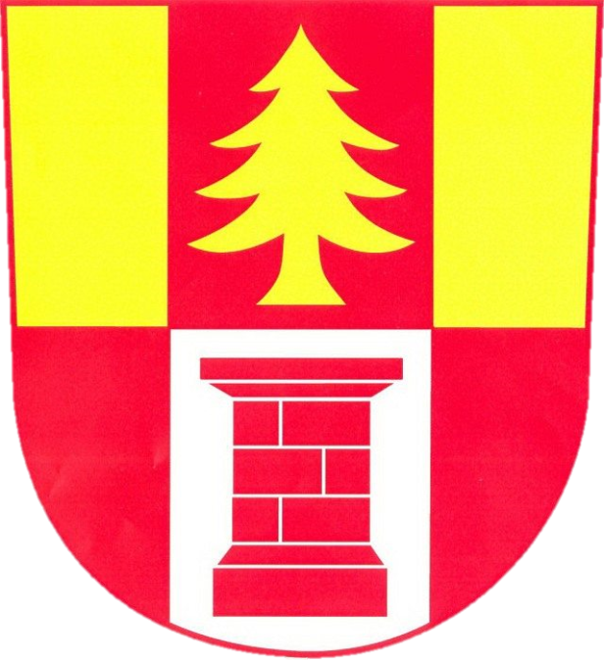

Nučický zpravodaj
Říjen, Listopad a Prosinec 2019
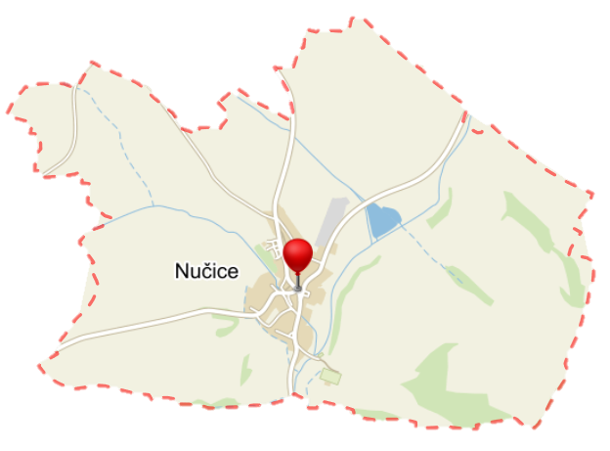

Vážení spoluobčané,
jistě, jste již všichni zaznamenali změny ve vedení obce Nučice,p. Klihavec 31.10.2019 rezignoval na mandát zastupitele a funkci starosty obce. Tímto bych mu chtěla poděkovat za vykonanou činnost a ráda bych mu popřála vše nej nejen v pracovním ale i osobním životě.
Moje jméno je Libuše Mervardová a v obci Nučice žiji celý život. Věřím, že cesta, kterou jsem se vydala bude co nejméně klikatá, bez nástrah a že vše budu zvládat ku vzájemné spokojenosti. Věřte mi, že se budu snažit, aby se naše obec posunula dopředu, dodělaly se projekty, které jsou rozpracované, a aby se nám tady všem líbilo bez ohledu na věk, pohlaví a národnost. Kdykoliv se na mě můžete obrátit a pokud to bude v mých silách tak Vám ráda pomůžu anebo najdeme jiné řešení. Dveře úřadu jsou Vám kdykoliv otevřené.
Blíží se nám nejkrásnější svátky v roce Vánoce. Je to čas, kdy bilancujeme nad starým rokem, scházíme se s rodinou, přáteli, děti si užívají prázdniny a všichni se těší na sníh, který se nám poslední dobu objevuje až v lednu. Tak snad letos aspoň trochu na ty Vánoce dorazí. V oknech blikají světýlka, na stole se zapaluje adventní věnec, po domácnostech se line vůně cukroví, hospodyňky uklízí a chystají vše na den kdy má dorazit Ježíšek. Ráda bych vám jménem svým,ale i jménem Obecního úřadu a zastupitelů popřála krásné prožití vánočních svátků, dětěm bohatého Ježíška, ale nejvíce zdraví, bez kterého ostatní nejde.
Libuše Mervardová, starostka obce

Informace z veřejného zasedání Zastupitelstva obce Nučice konaného dne 31.10.2019 a 12.12.2019
Na zasedání 31.10.2019 se zastupitelstvo zabývalo rezignací starosty a volením nové starostky. Nastaly změny ve složení výborů zastupitelstva. Starosta informoval o rozpočtovém opatření, proběhla informace o opravě zemní izolaci mateřské školy.
Na zasedání 12.12.2019 zastupitel Richard Maršák složil slib zastupitele.
Starostka informovala o přijetí dotace z Programu 2017–2020 pro poskytování dotací z rozpočtu Středočeského kraje. Peníze se použijí na výstavbu chodníků směrem na Konojedy.
Starostka informovala, že tak jako každý rok v listopadu proběhla na obecním úřadu dílčí kontrola hospodaření obce za rok 2019. Kontrolu provedli dne 29.11.2019 pracovníci krajského úřadu Středočeského kraje. V rámci kontroly nebyly zjištěny žádné nedostatky.
Na přelomu roku se provádí inventarizace majetku obce. Zastupitelstvo obce schválilo plán inventarizace a složení inventarizační komise. Inventarizace majetku obce proběhne v prosinci a lednu.
Zastupitelstvo schválilo nové smlouvy s obcí Radim na ukládání velkoobjemového, směsného odpadu a bioodpadu na rok 2020.
Od roku 2020 vyjde v platnost nový zákon o místních poplatcích. Na základě nového zákona zastupitelstvo obce zrušilo OZV Obce Nučice č.3/2003 o místních poplatcích a vydalo nové vyhlášky obce o stanovení místního poplatku za likvidaci odpadu v roce, za užívání veřejného prostranství v roce, za psa v roce. Poplatky zůstávají ve stejné výši jako v letošním roce a pravidla výběru poplatku rovněž zůstávají stejná jako v letošním roce.
Dále zastupitelstvo stanovilo výši předplatného za Nučický zpravodaj ve výši 30 Kč na rok 2020.

K ostatním cenám a poplatkům starostka sdělila, že se nemění. Vodné je nadále 38 Kč za m³.
Zastupitelstvo schválilo rozpočet obce na příští rok s příjmy 6 532 000,- Kč a výdaji 8 508 000,- Kč. Ve výdajích v kapitole Ostatní záležitosti pozemních komunikací je navržena pro rok 2020 částka 2 115 000,- Kč na výstavbu chodníků směrem na Konojedy. Ostatní výdaje jsou výdaji běžnými.
Zastupitelstvo schválilo dodavatele elektrické energie pro obecní budovy od 2.1.2020 společnost ČEZ a.s.
Zastupitelé schválili schodkový rozpočet DSO JEKOZ 2020.
Starostka informovala občany o veřejnosprávní kontrole MŠ Kuřátka Nučice. Kontrolou nebyla zjištěna žádná závažná pochybení.

Informace obecního úřadu

Zaplacení poplatků na rok 2020
Od pondělí 6. ledna bude možné platit poplatky za odvoz odpadu, za psa, předplatné Nučického zpravodaje a vodné na obecním úřadu. Zároveň obdržíte známky na popelnice a svozový kalendář odpadů. Platby lze poslat i na účet obce a poté si jen dojít pro známky, svozový kalendář a pytle na plasty.

Odečty vodoměrů
Vodné bude stanoveno odhadem. Skutečný odečet bude proveden v dubnu 2020.

Odečty elektroměrů
V 1.odečtovém týdnu roku 2020 společnost ČEZ Distribuce bude provádět odečty elektroměrů. Dle informací ČEZ to bude letos od 30.12.2019 - 3.1.2020. Pokud víte, že nebudete v době odečtu přítomni, můžete na schránku nebo jiné viditelné místo přilepit lístek se stavem elektroměru.

Svoz odpadů o Vánocích a po Novém roce
Vývoz popelnic – bude proveden 24.12. a poté 7.1.2020
Vývoz plastů – dle kalendáře , který obdržíte při platbě poplatků.
Sklo a papír – v souvislosti s oslavami bude více papíru i skla. Papír a sklo se vyváží v pravidelných intervalech. Prosíme, abyste posečkali s odkládáním papíru a skla, pokud budou plné kontejnery a nedávali odpad před kontejnery.

Sběr použitého kuchyňského oleje
Sběrná nádoba na použitý kuchyňský olej bude od 6.1.2020 u obecního úřadu. Stačí použitý olej slévat do PET lahví a uzavřenu PET láhev vhodit do nádoby na sběr použitého oleje. Do sběrné nádoby patří: přepálený rostlinný olej a tuk v pevně uzavřených a neporušených PET lahvích. Nepatří sem : směsný komunální odpad, živočišné tuky (sádlo, lůj), motorový olej, plast (krom lahví s olejem), sklo, papír, nápojové kartony (europack), baterie, elektromateriál, textil a obuv, biologický odpad, zdravotnický materiál

Rozhlas
Prosím občany,kde není dobře slyšitelný rozhlas, aby nám tuto skutečnost nahlásili do 15.1.2020.

FCC popelnice
Vyváží popelnici na známky 2019 do konce ledna 2020

Stalo se v obci
Nučické posvícení
Letošní posvícení se uskutečnilo 4.-6.10.2019. Počasí nám přálo hlavně v neděli, kdy jsme vyrazili s dětmi za houpačkami, pro něco sladkého a hlavně si užili tu atmosféru s rodinami, příbuznými. A jak již tradice praví na hřiště se pak chodí.

Mikulášská a rozsvícení vánočního stromečku.
Dne 30.11. proběhla v Hospodě U Kubelků Mikulášské nadílka. Ráda bych poděkovala SNŽ za realizaci. Děti si užily legraci před čerty, jakmile, ale čert s Mikulášem a Andělem přišel, děti se schovaly pod křídla rodičů, a statečnost je opustila. Všechny děti přislíbily Mikuláši, že budou hodné, budou si uklízet hračky, učit se atd. tak uvidíme jak dlouho jim to vydrží😊 .
Po setmění jsme se přesunuli ke stromku, který se spolu s betlémem a s pomocí dětí rozsvítil. Zněly koledy, měli jsme možnost ochutnat dobroty od zastupitelů, zahřáli jsme se čajem a svařákem. V průběhu rozsvícení i sníh nám padal chvilku do tváří. Děti nakreslily obrázky pro Ježíška, které předaly Mikulášovi. Tímto bych chtěla poděkovat zastupitelům a jejich rodinným příslušníkům, za dobré pohoštění, teplé nápoje a organizaci. Zaměstnancům obce za přípravu adventu. Myslím, že každý si to užil po svém a nasál aspoň trochu vánoční atmosféry.
Vánoční besídka mateřské školy
Dne 10. prosince proběhla vánoční besídka dětí z MŠ KUŘÁTKA NUČICE v Hospodě U Kubelků, která zároveň byla spjata s dílníčkou.

Vánoční Betlém
Určitě jste si už stihli všimnout, že vedle stromečku stojí betlém. Obec se rozhodla, že by bylo krásné mít v obci vedle stromečku betlém, který by ještě víc umocnil kouzlo Vánoc a navodil tu krásnou vánoční atmosféru spolu se stromečkem. Stavbu betlému pro nás zhotovili p. Jelínková a p. Wallisch a obec celou stavbu zainvestovala. Tímto bych jim chtěla poděkovat.

Chystáme v obci
Tradiční „vánoční karetní turnaj prší“
Dne 27. prosince od 17 hodin jste zváni na turnaj v této oblíbené karetní hře. Hrát se bude v hospodě na fotbalovém hřišti za sponzorského přispění Daniela Nováka.

Novoroční ohňostroj s přípitkem
Obecní úřad Nučice Vás zve na Nový rok od 17 hodin na ohňostroj, česnečku a přípitek na nučické návsi. Již vloni se osvědčil tento nápad tak jsme se rozhodli v tom opět pokračovat. A doufáme, že i tentokrát si to užijete stejně krásně jako vloni.

Informace od občanů
Milí rodiče, jsme mámy dvou malých kluků (14 a 18 měsíců), a protože víme, že v Nučicích je plno malých dětí, které ještě nechodí do školky, napadlo nás, že by bylo fajn se s dětmi občas setkávat a vytvářet pro ně různé aktivity. Naše představa je taková, že bychom uspořádaly jednou týdně nějaký všední den dopoledne asi hodinové setkání v tělocvičně bývalé školy. Pro děti bychom připravily jednoduché úkoly, opičí dráhu a různé hry. Vše by záleželo na domluvě s vámi. Snažily bychom se, aby se zabavily děti od těch nejmenších až po ty cca. tříleté. Co ale potřebujeme vědět je, zda by o takovéto "cvičení pro nejmenší" byl vůbec zájem. Proto vás prosíme, pokud se vám náš nápad líbí, ozvěte se nám na mail jana.perautkova@centrum.cz a společně se domluvíme, co a jak dál.
Děkujeme a přejeme krásné svátky. Jana a Aneta

Shrnutí uplynulé fotbalové sezóny p. Vedralem
Hlavní změnou byla oproti loňským rokům byla přítomnost mládeže. Náš klub se před sezónou domluvil na spolupráci s SK Vyžlovka. Její starší žáci u nás trénují a hrají mistrovské zápasy. Za Vyžlovku nastupuje hned několik žáků, kteří pocházejí z naší vesnice a určitě to je pro nás příjemné oživení a věříme, že vzájemná spolupráce bude oboustranně prospěšná.
Žáci hrají krajskou soutěž a umístili se na druhém místě. Stejně se umístilo i naše A mužstvo, které šokovalo celý okres, když ztratilo body až na konci října ve Velimi a až v jedenáctém kole bylo sesazeno z první příčky. Hráči podávali celý podzim velmi kvalitní výkony, které byly založené hlavně na bojovnosti a týmové spolupráci.
Naopak B mužstvo zůstalo za očekáváním a i díky několika smolným prohrám je po podzimu na 9. místě. Je to hlavně tím, že hráči jako M.Jícha nebo Bradáč přešli do prvního týmu a B mužstvu chyběla jejich kvalita.

Poděkování
Zastupitelé obce děkují všem organizátorům, spolkům a mateřské školce za organizování kulturních, společenských i sportovních akcí v obci i za reprezentaci obce v okolí.
Dále děkujeme paní Haně Pivoňkové za možnost využívání hospody a sálu při konání obecních akcí.
Ráda bych touto cestou poděkovala jako starostka obce Nučice zastupitelům obce. Za jejich pomoc nejen na akcích pořádaných v Obci Nučice, ale i za to, že kdykoliv jim zavolám tak mi pomohou a společně řešíme daný problém, situaci.
Dále bych ráda poděkovala zaměstnancům obce a občanům za pomoc při zvelebování naší obce.

Nučický kalendář:

- V úterý 24.prosince a poté 7.ledna 2020 proběhne vývoz popelnic
- V pátek 27. prosince od 17 hodin turnaj v „prší“ v hospodě na hřišti
- Zaměstnanci společnosti ČEZ distribuce a.s. budou ve dnech 30.12.2019 - 3.1.2020 provádět odečty elektroměrů
- v úterý 1. ledna od 17 hodin Novoroční ohňostroj s přípitkem na nučické návsi
- od pondělí 6.ledna je možné platit poplatky na rok 2020 a vyzvednout známky na popelnice na obecním úřadu

Úřední hodiny obecního úřadu v době vánočních svátků
23. prosince pondělí : ZAVŘENO
24. prosince úterý : ZAVŘENO
25. prosince středa : ZAVŘENO
26. prosince čtvrtek : ZAVŘENO
27. prosince pátek : 8 – 16 hod.
30. prosince pondělí : 8 – 19 hod.
31. prosince úterý : 8 – 16 hod.
1. ledna 2020 středa : ZAVŘENO
2. ledna 2020 čtvrtek : 8 – 16 hod.
3. ledna 2020 pátek : 8 – 16 hod
Od 6. ledna 2020 úřední hodiny dle úřední desky.

Nučický zpravodaj – měsíčník obce Nučice – Ročník 20 / Číslo 10,11,12
Vydáno dne 19.12.2019 - nákladem 150 výtisků – Obecním úřadem v Nučicích, č.p.2, 281 63 Kostelec n.Č.l.
IČ: 00235598 - č. účtu: 4823151/0100 KB Kolín – Evidováno MK ČR E-10635
www.obec-nucice.cz info@obec-nucice.cz

